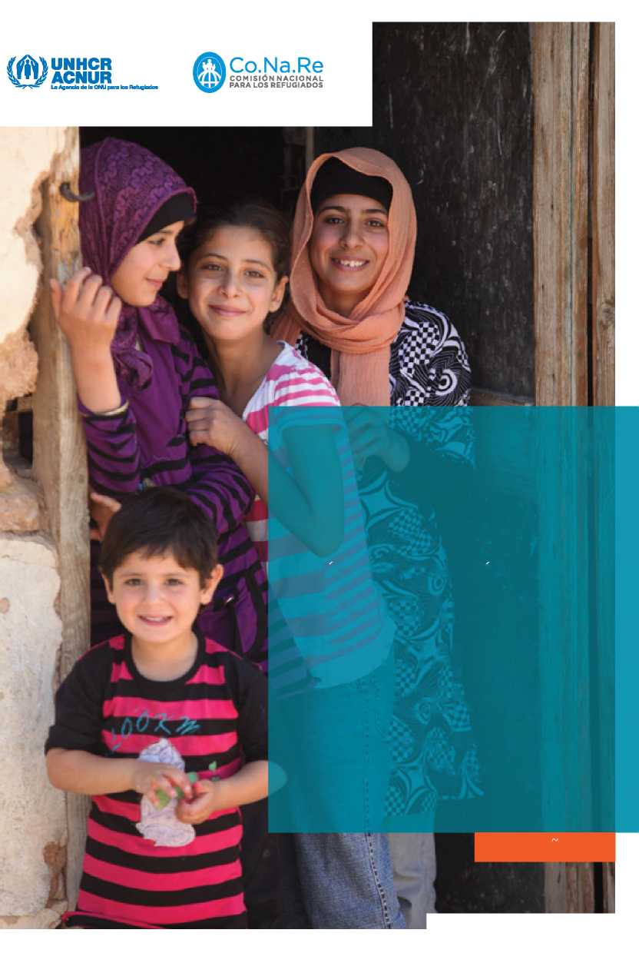

GUÍA DE INFORMACIÓN PARA

REFUGIADOS Y

SOLICITANTES

EN ARGENTINA

ESPAÑOL

PROCEDIMIENTO • DERECHOS

Y DEBERES • DIRECCIONES ÚTILES

¿QUIÉN

ES UN

REFUGIADO?

Un refugiado es una persona que se encuentra fuera de su país debido a fundados temores de ser perseguida por motivos de raza, religión, nacionalidad, pertenencia a determinado grupo social u opiniones políticas, y no puede o no quiere, debido a dichos temores, acogerse a la protección de su país.

También es considerado refugiado quien ha huido de su país porque su vida, seguridad o libertad se encuentran amenazadas por la violencia generalizada, los conflictos armados, las violaciones masivas de derechos humanos u otras circuns­tancias que hayan perturbado gravemente el orden público.

Un solicitante del estatuto de refugiado es quien ha solicitado su reconocimiento como tal ante la Comisión Nacional para los Refugiados (CONARE) y su solicitud se encuentra en trámite.

IMPORTANTE: Las personas que buscan mejores perspectivas u oportunidades económicas pero que no se ven forzadas a abandonar sus países por los motivos señalados, no son consideradas como refugiadas y sus solicitudes deberán presen­tarse ante las autoridades migratorias.

CÓMO SE SOLICITA EL RECONOCIMIENTO DEL ESTATUTO DE REFUGIADO EN ARGENTINA

La Ley General de Reconocimiento y Protección al Refugiado N° 26.165 creó la Comisión Nacional para los Refugiados (CONARE), un organismo estatal integrado por funciona­rios de distintos Ministerios y con participación del Alto Comisionado de Naciones Unidas para los Refugiados (ACNUR) y de una Organización no Gubernamental sin fines de lucro (éstos dos últimos participan con voz pero sin voto).

La CONARE está encargada no sólo de determinar el estatuto de refugiado de las personas que lo solicitan, sino de todos los aspectos vinculados a la protección de los derechos, y la búsqueda de opciones para la asistencia e integración local de refugia­dos y solicitantes en Argentina.

IMPORTANTE: Los trámites ante la CONARE son personales y gratuitos y NO REQUIEREN LA INTERVENCIÓN DE GESTORES.

¿QUÉ DERECHOS Y

**OBLIGACIONES** TIENEN LOS REFUGIADOS Y

SOLICITANTES DE ASILO?

DERECHOS

OBLIGACIONES



**No ser devueltos, expulsados o extraditados** al país donde su vida, integridad, libertad o seguridad estén en peligro.

**Permanecer y transitar libremente** en el país.

Acceder a los sistemas públicos de **salud, edu­cación** y a **trabajar legalmente.**

**No ser discriminados por ninguna razón** (color de piel, situación social, creencias religiosas, género u orientación sexual, nacionalidad, opi­niones políticas, etc.)

**Reunificarse con sus familiares** en caso de ser reconocidos como refugiados.

**Practicar libremente su religión.**

**Respetar las leyes** nacionales, provinciales y municipales.

**Respetar a las personas, entidades, organis­mos públicos y privados.**

**Decir la verdad** y ayudar a esclarecer los hechos invocados y los motivos personales en que se basa su solicitud.

**Mantener el domicilio actualizado y el certifica­do provisorio renovado.**

**Informar a la Secretaría Ejecutiva de la CONARE sobre su intención de viajar al exterior** expresando los motivos y las fechas en que desea viajar.

y

PROCEDIMIENTO PARA SOLICITAR EL ESTATUTO DE REFUGIADO EN ARGENTINA

01

**FORMALIZACIÓN DE UNA** SOLICITUD DE ESTATUTO DE REFUGIADO

En Argentina, podrá presentar su solicitud verbalmente o por escrito, en la Ciudad de Buenos Aires o en el interior del país, ante:

* La Secretaría Ejecutiva de la CONARE en la Ciudad de Buenos Aires
* Cualquier delegación u oficina migratoria de la Dirección Nacional de Migraciones (DNM)
* La autoridad migratoria de frontera, al ingresar al país
* Cualquier otra autoridad nacional, provincial o municipal

PARA TENER EN CUENTA...

•No podrá solicitar el estatuto de refugiado estando fuera de Argentina (por ejemplo, ante un Consulado argentino).

•La petición debe formularse en la frontera o dentro del territorio argentino.

•El trámite puede iniciarse y continuarse en la Delegación de la DNM más cercana a su domicilio.

•Toda la información que usted brinde será confidencial y no será compartida con las autoridades de su país de origen.

•A los menores de 18 años no acompañados o separados de sus familiares se les asignará un tutor.

•Tiene derecho a ser asistido por un abogado de forma gratuita. Para ello, podrá contactarse con la Defensoría General de la Nación, donde lo asistirán en todas las instancias del procedimiento o para orientarlo en la regularización de su situación migratoria ante la Dirección Nacional de Migraciones.

02

TRÁMITE DE UNA

SOLICITUD DE

ESTATUTO DE REFUGIADO

Al momento de iniciar la solicitud, deberá seguir los siguientes pasos:

Completar un formulario que será entregado por las autoridades.

Presentar un documento que acredite su identidad (pasaporte, cédula u otro) y documentación o información en apoyo de su caso. En caso en que no tenga un documento de identidad o no pueda presentar la documentación requerida, deberá explicar las razones.

Tendrá al menos una entrevista personal con un funcionario de la Secretaría Ejecutiva de la CONARE, quien le preguntará en detalle sobre los hechos que lo llevaron a abandonar su país de origen. La entrevista será realizada en un idioma que comprenda.

Informar su domicilio real (lugar en el que vive) y fijar un domicilio legal (que puede ser el mismo u otro diferente), que es donde serán enviadas las comunicaciones, notificaciones o citaciones.

Durante el trámite, siempre deberá informar los cambios de domicilio.

ES IMPORTANTE SABER QUE...

* Podrá solicitar la asistencia gratuita de un traductor o intérprete si no comprende el idioma.
* Con motivos fundados, podrá solicitar ser entrevistado por un funcionario del género de su preferencia.
* Deberá aportar toda la información y/o documentación que disponga sobre las razones que lo llevaron a abandonar su país de origen.
* Tiene derecho a ser asistido por un abogado de forma gratuita. Para ello, podrá contactarse con la Defensoría General de la Nación, donde lo asistirán en todas las instancias del proceso, o podrá pedir que lo deriven a otras organizaciones que otorgan orientación jurídica gratuita.
* Podrá solicitar orientación respecto a las posibilidades de asistencia social.

S 03

ENTREGA DE

DOCUMENTACIÓN PROVISORIA

Dentro de los 20 días hábiles de presentada la solicitud de reconocimiento de estatuto de refugiado ante la CONARE, le será entregado un certificado que acredita­rá tanto su condición de solicitante como su permanencia regular en el país.

Con esta documentación provisoria, usted podrá transitar libremente por el país, alojarse en un hotel o pensión, fijar su domicilio, trabajar y acceder a todos los servicios públicos de salud y educación. El certificado debe ser presentado y exhibido a las autoridades públicas que lo requieran pero no puede ser retenido por ninguna autoridad o persona, a excepción de la Secretaría de la CONARE.



IMPORTANTE: El certificado mencionado le permitirá trabajar legalmente, de acuerdo con las normas laborales vigentes en el país. Podrá tramitar y obtener gratuitamente el código de identificación laboral (CUIT/CUIL) que otorga el Estado argentino a través de la Administración Nacional de Seguridad Social (ANSES).

PARA TENER EN CUENTA...

Este certificado provisorio deberá ser renovado cada 90 días. Para que el documento provisorio mantenga su validez y usted no quede en situación migrato­ria irregular, con el riesgo de que su trámite sea cerrado, deberá presentarse a renovarlo siempre antes de su vencimiento y hasta que su solicitud sea resuelta. La renovación podrá hacerla en:

* La Secretaría Ejecutiva de la CONARE en la Ciudad de Buenos Aires, o
* Cualquier delegación u oficina migratoria de la Dirección Nacional de Migracio­nes cercana a su domicilio.

IMPORTANTE: La documentación provisoria no es un documento de viaje válido para salir del país. Si decide viajar fuera de Argentina una vez formalizada su solicitud, deberá tener un documento de viaje válido y vigente. En caso que, según su nacionalidad, Argentina requiriese visa consular para ingresar al país, deberá tramitarla y contar con la misma para su reingreso.

Si usted va a viajar al exterior durante la tramitación de su solicitud, deberá informar a la Secretaría Ejecutiva de la CONARE expresando los motivos y las fechas en que desea viajar.

04

RESOLUCIÓN

DE LA SOLICITUD



Si se **RECONOCE**

el estatuto de refugiado...

Se le entregará un certificado a fin de tramitar su residencia temporaria en el país ante la DNM. Una vez que reciba su residencia temporaria, podrá iniciar el trámite para la obtención del Documento Nacional de Identidad (DNI) para extranjeros. Ambos trámites son gratuitos.



Si se **DENIEGA**

el estatuto de refugiado.

Si a usted no se le reconoce el estatuto de refugiado, tiene derecho a apelar (pedir su revisión) ante el Ministro del Interior, mediante un recurso por escrito que deberá presentar ante la CONARE dentro de los 10 días hábiles siguientes desde que lo notificaron de la decisión.

El pedido de revisión debe ser fundado, es decir que usted deberá explicar claramen­te las razones por las que no está de acuerdo con la decisión de la CONARE.

Si la decisión del Ministro del Interior fuese también negativa, usted tendrá derecho a pedir la revisión judicial de la resolución, para lo cual debe contar con la asistencia de un abogado.

IMPORTANTE: Cuando la DECISIÓN NEGATIVA ES FINAL, corresponde a las autoridades migratorias resolver sobre su regularización y permanencia legal en el país.

PARA TENER EN CUENTA.

* El trámite de una solicitud de estatuto de refugiado no le impide solicitar la residencia ante la Dirección Nacional de Migraciones (DNM), conforme los demás criterios previstos en la normativa migratoria.
* No existe un plazo preestablecido en el que la CONARE deba decidir una solicitud. El plazo razonable dependerá de la información y documentación que el solicitante aporte y de la complejidad de cada caso.

©

Co.Na.Re

COMISIÓN NACIONAL PARA LOS REFUGIADOS

CONTACTOS

ÚTILES

COMISIÓN NACIONAL PARA LOS REFUGIADOS (CONARE)

Av. Hipólito Yrigoyen 952, 1° Piso,

Ciudad de Buenos Aires

(0054 11) 5222 7122 / 7123 [secretaria.conare@migraciones.gov.ar](mailto:secretaria.conare@migraciones.gov.ar) [www.migraciones.gov.ar/conare](http://www.migraciones.gov.ar/conare)

**COMISIÓN PARA LA ASISTENCIA INTEGRAL Y PROTECCIÓN AL REFUGIADO Y PETICIONANTE**

DE REFUGIO DE LA DEFENSORÍA GENERAL DE LA NACIÓN

Av. Belgrano 1177, 2° piso,

Ciudad de Buenos Aires

(005411) 5237 4736 - 5237 4734

[www.mpd.gov.ar/index.php/programas-y-comisio- nes/54-comision-para-la-asistencia-integral-y- proteccion-al-refugiado-y-peticionante-de-refugio](http://www.mpd.gov.ar/index.php/programas-y-comisio-nes/54-comision-para-la-asistencia-integral-y-proteccion-al-refugiado-y-peticionante-de-refugio)

DIRECCIÓN NACIONAL DE MIGRACIONES

Av. Antártida Argentina 1355,

Ciudad de Buenos Aires

(0054 11) 4317 0200

[www.migraciones.gov.ar](http://www.migraciones.gov.ar)

**OFICINA REGIONAL DEL ALTO COMISIONADO DE NACIONES UNIDAS PARA LOS REFUGIADOS (ACNUR)**

Cerrito 836, 10° piso, Ciudad de Buenos Aires (0054 11) 4815 7870 / 3172 / 4357 [argbu@unhcr.org](mailto:argbu@unhcr.org)

[www.acnur.org](http://www.acnur.org)

ADRA - CENTRO DE APOYO AL REFUGIADO

Av. Juan de Garay 4360, Ciudad de Buenos Aires (0054 11) 5295 2840 / 41 [refugiados@adraargentina.org](mailto:refugiados@adraargentina.org)

FUNDACIÓN MIGRANTES Y REFUGIADOS EMPRENDEDORES SOCIALES (MIRARES)

Bartolomé Mitre 2815, 4° piso, Oficina 408, Ciudad de Buenos Aires

(0054 11) 4861 5435

[www.mirares.com.ar](http://www.mirares.com.ar)

INSTITUTO NACIONAL CONTRA LA DISCRIMINA­CIÓN, LA XENOFOBIA Y EL RACISMO (INADI)

Avenida de Mayo 1401, Ciudad de Buenos Aires (0054 11) 4380 5600 / 5700

0800 999 2345 (Atención y asesoramiento las 24 horas)